

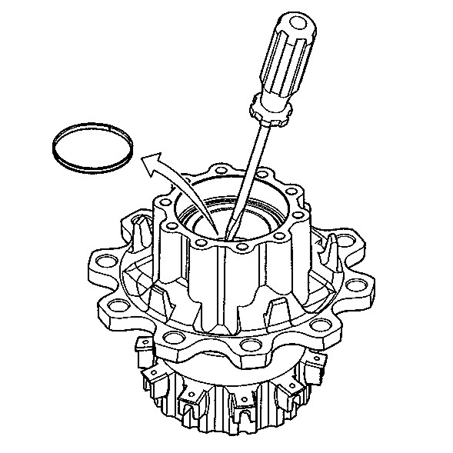

- Аккуратно удалите стопорное кольцо, фиксирующее внутренние обоймы подшипников между собой (Рис. 1.).

Рис. 1.
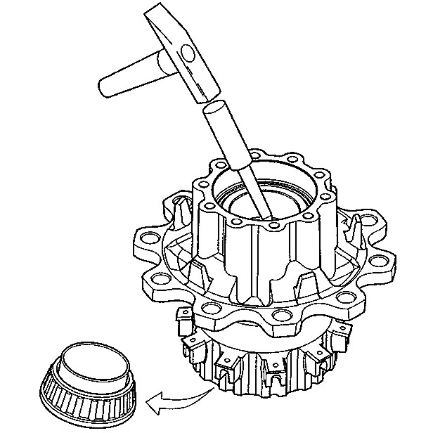
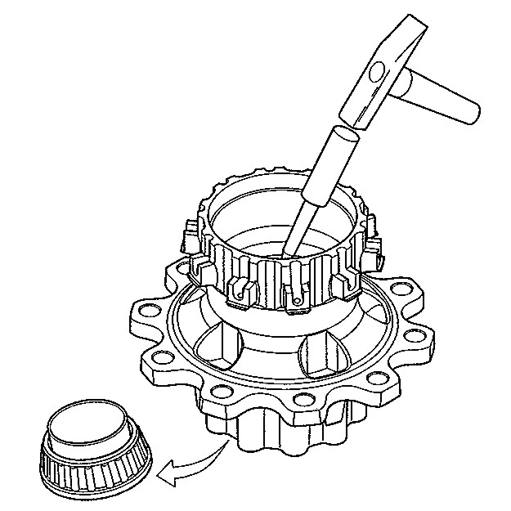

Рис. 2, 3.

- Извлечь внутренние обоймы вместе с роликами и с помощью выколотки (Рис. 2, 3.).
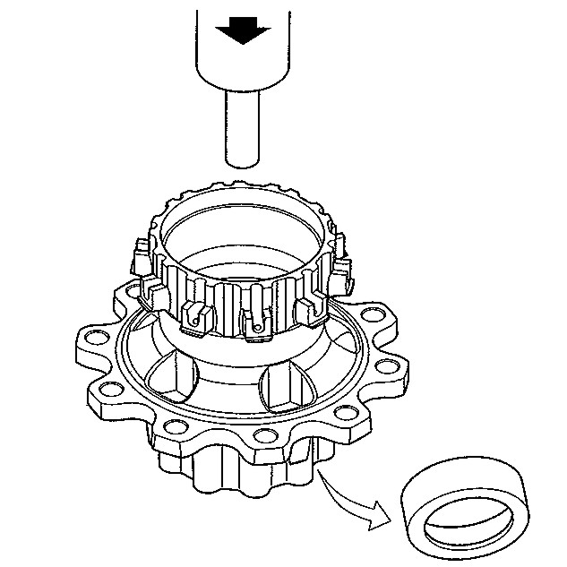
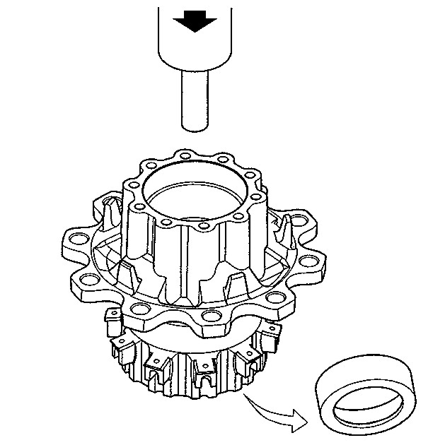

Рис. 4, 5.
- С помощью специального инструмента выпрессовать наружние обоймы подшипников (Рис. 4, 5.).

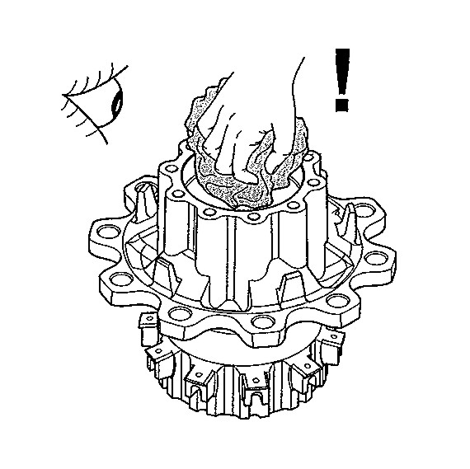
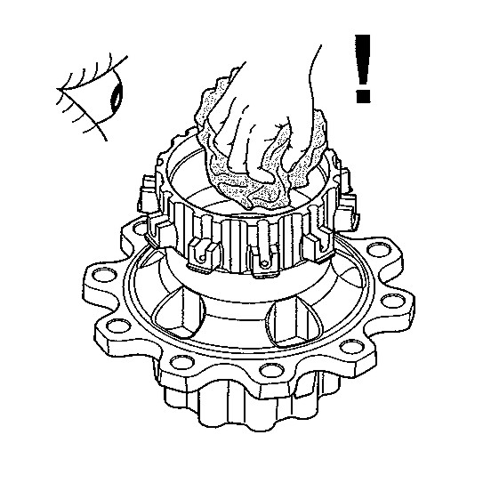

Рис. 6, 7.

- Внимание! Тщательно очистите ступицу и проведите визуальный осмотр на предмет повреждения посадочных мест подшипников (Рис. 6, 7.).
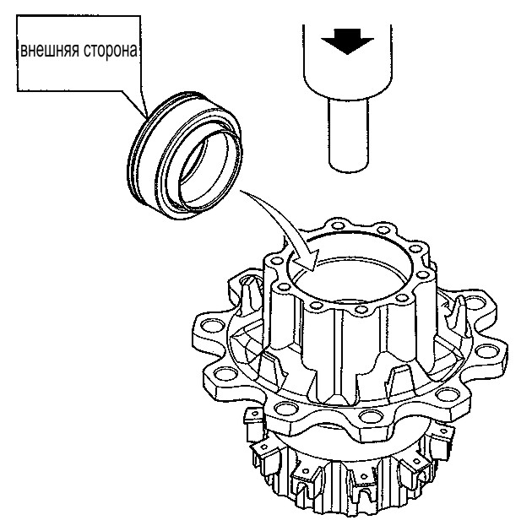

- Соберите подшипники внутри ступицы, соблюдая обозначения на обойме (Рис. 8.).

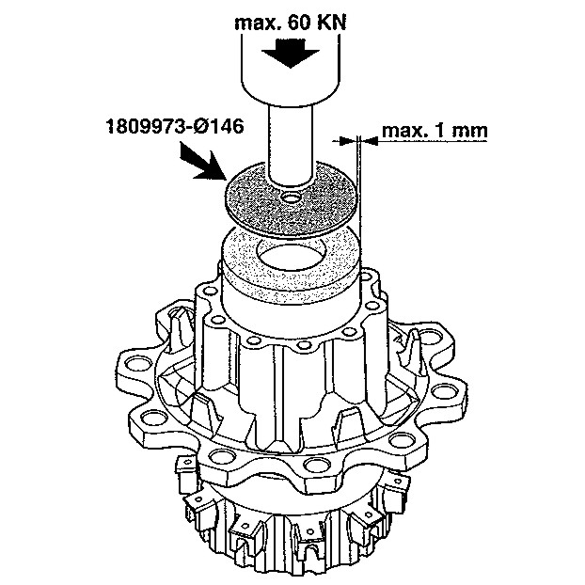

Рис. 8.

- С помощью специального инструмента запрессуйте наружные обоймы подшипников с усилием не более 60kNm (Рис. 9.).
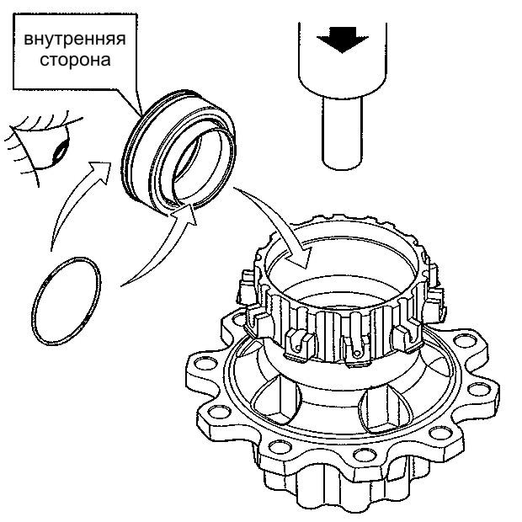
павв вквк к Рис. 9..

- Соберите подшипники внутри ступицы, соблюдая обозначения на обойме (Рис. 10.).

Рис. 10.

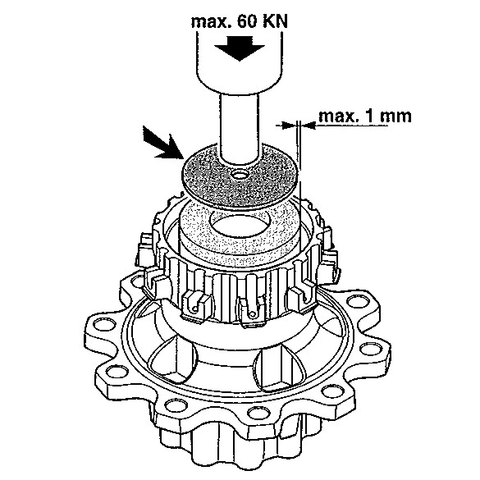

- С помощью специального инструмента запрессуйте наружные обоймы подшипников с усилием не более 60kNm (Рис. 11.).

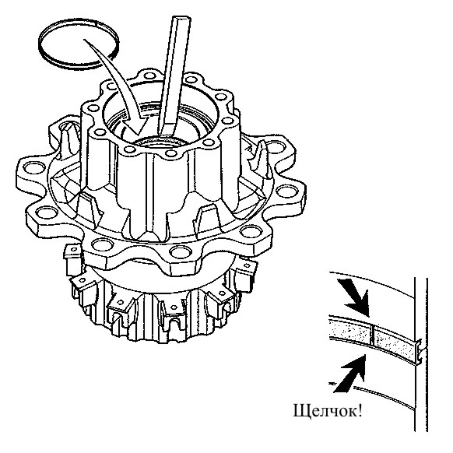

Рис. 11.

- Установите стопорное кольцо в пазы на внутренней обойме подшипника до характерного щелчка. Убедитесь, что кольцо встало правильно (Рис. 12.).

Рис. 12.

